GAULARD Léa 1°S2
REDAUD Morgane
GOLDENBERG Barbara
TPE

Série : S
Thème : L’Homme et la nature
Sujet : L’énergie éolienne

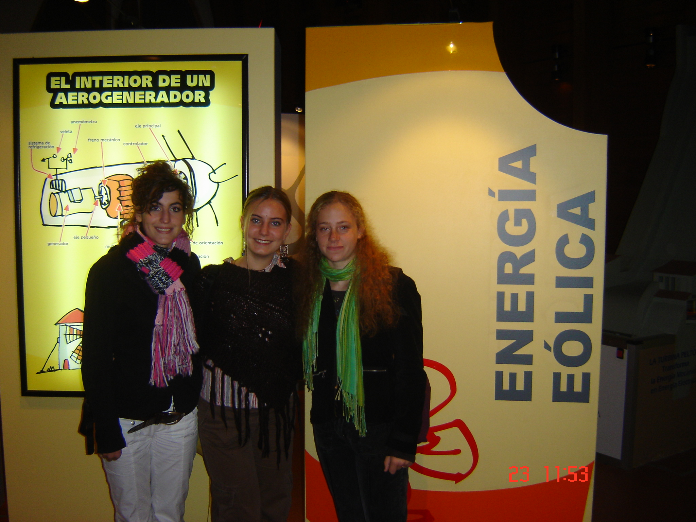

En France, nucléaire et pétrole, énergies polluantes, restent largement en tête des sources utilisées pour produire de l’électricité, des carburants et de la chaleur. Ainsi, l’énergie éolienne est un sujet d’actualité puisque c’est une énergie renouvelable, donc inépuisable et qui est utilisée en parallèle avec d’autres sortes d’énergies non polluantes afin de réduire le taux de CO2 dans l’atmosphère. En effet, l’éolien entre en grande considération puisque cette énergie s’installe petit à petit et prend de l’importance. Cependant, cette énergie est faiblement développée en France comparée à d’autres pays tel que le Danemark. Ce déséquilibre est dû au fait que l’éolien présente des facteurs avantageux tout comme des facteurs défavorables au point de vue énergétique. Ainsi, certaines pistes sont envisageables afin de nous mener du mieux possible vers un avenir meilleur.

I. Les facteurs avantageux de l’éolien

Avant de parler du fonctionnement de l’éolien qui est très simple, nous parlerons des différentes pièces qui composent une éolienne. Elle est composée d’un mat pouvant mesurer de 10 à 100 mètres de haut. Sur ce mat est installée une nacelle renfermant la génératrice électrique qui est entraînée par un rotor de plusieurs pales mesurant entre 5 et 80 mètres de diamètre chacune. Maintenant, parlons de la mise en évidence du fonctionnement de ses pièces qui jouent toutes un rôle plus ou moins important. On y verra le fonctionnement extérieur puis le fonctionnement interne. Ce sont plusieurs organes qui permettent de transformer le vent en électricité. Il faut savoir qu’il existe plusieurs sortes d’éoliennes. Il en existe à une pâle : les mono pales, puis à deux pâles, ce sont les bipales qui sont les moins coûteuses à réaliser. Il existe aussi les tris pâles, qui sont mieux équilibrées et jugées plus esthétiques ; elles sont majoritaires. Pour ce qui est du générateur, on trouve deux grandes familles d’éoliennes : à vitesse fixe ou à vitesse variable. De plus, on peut adapter le rotor selon l’environnement dans lequel se trouve l’éolienne. Si l’éolienne est placée dans un endroit où le vent est faible, le rotor sera plus grand, s’il y a des risques de cyclones, la machine sera installée sur un mât basculant… Des innovations techniques sont aussi possibles au niveau des éoliennes. Il existe des éoliennes à axe horizontal qui ont été expérimentées mais elles ne se sont pas montrées aussi fiables et performantes que les axes verticaux que l’on voit partout aujourd’hui. Parlons des petites éoliennes. Il existe en effet un marché très dynamique pour ces petites éoliennes : leur production va de 1 kilowatt (kW) à 280 kW. Elles ont un rotor de 30 mètres de diamètre. Dans les pays en développement, elles ont d’immenses débouchés pour l’électrification des sites isolés ou pour alimenter de petits réseaux.

Schéma du fonctionnement interne de la nacelle

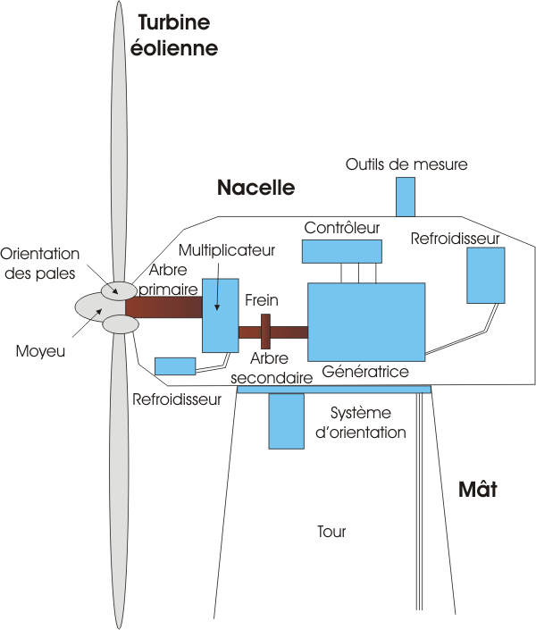

L'arbre primaire : c'est l'arbre du rotor de la turbine éolienne. Il est dit arbre lent, car il tourne à des vitesses comprises entre 20 - 40 tr/min, il est relié à l'arbre secondaire par l'intermédiaire du multiplicateur.

Le multiplicateur mécanique de vitesse permet de transformer une puissance à couple élevé et à vitesse lente en une puissance à couple faible et vitesse rapide. En effet, la rotation des pales est trop lente et le couple est trop important pour être utilisé par la génératrice. Le multiplicateur relie l'arbre (primaire) de la turbine éolienne à l'arbre (secondaire) de la génératrice électrique. Il existe cependant des possibilités d'entraînement direct sans multiplicateur.
L'arbre de la génératrice ou arbre secondaire entraîne des machines à une ou deux paires de pôles. Il est équipé d'un frein à disque mécanique (dispositif de sécurité) qui limite la fréquence de rotation en cas de vent violent (d'autres dispositifs de sécurité peuvent être utilisés).
Le générateur électrique assure la production électrique. Sa puissance atteint 4,5 MW pour les plus grosses éoliennes. Des recherches sont en cours sur des éoliennes plus puissantes (ex : 5 MW).
Le générateur peut être soit une dynamo (production de courant continu) soit un alternateur (production de courant alternatif). Pour des raisons de coût et de rendement, l'alternateur est désormais quasi exclusivement utilisé.
L'alternateur est une machine synchrone ou asynchrone, utilisée en vitesse fixe ou en vitesse variable.
Le système de contrôle électronique du fonctionnement général de l'éolienne et de son mécanisme d'orientation. Il sert à gérer le démarrage, à régler le pas des pales, le freinage ainsi que l'orientation de la nacelle par rapport au vent.

Le système de refroidissement : Des refroidisseurs sont prévus pour le multiplicateur de vitesse qui encaisse les efforts mécaniques d'un arbre à l'autre, et pour la génératrice. Ils se présentent sous la forme de ventilateurs, de radiateurs d'eau ou d'huile. Le refroidissement à huile est utilisé pour les multiplicateurs.
Mât : Le mât est généralement un tube en acier ou une tour en treillis. Il supporte le rotor et la nacelle. Le choix de sa hauteur est important car il s'agit de trouver un bon compromis entre le coût de sa construction et l'exposition au vent souhaité. En effet, plus la hauteur du mât augmente plus la vitesse du vent et le coût de la structure augmentent. Généralement on choisit un mât de taille très légèrement supérieure au diamètre des pales.
Le mât renferme les câbles qui assurent la liaison au réseau de distribution.

Les pales ou capteur d'énergie : Le diamètre des pales (ou l'aire balayée par ces pales) est fonction de la puissance désirée :
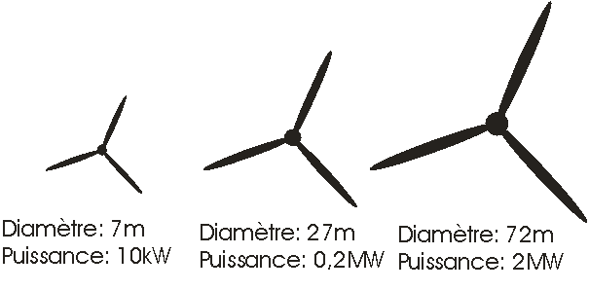

L’éolien a permis la création de plus de 30 000 emplois dans le monde. On en compte une grande partie au Danemark où une étude montre que la filière éolienne danoise a permis de créer 15 000 emplois directs (installation d’éoliennes) ou indirects (fabrication des composants). De ces 15 000 emplois, 5 000 sont à l’extérieur du pays.

Emplois au Danemark en 1995

Composants Nombre d’employés

Assemblage d’éoliennes 3600
Pales du rotor 2000
Système contrôle-commande 700
Freins, hydraulique, etc… 200
Tours 1500
Installation d’éoliennes 300
Autres 300

Total 8300

On constate donc une croissance de l’activité éolienne depuis 1995. Chaque étape de la construction d’une éolienne fait intervenir différentes spécialités que se soit pour la partie structure, générateur ou encore la partie du rotor. Il y a donc de plus en plus d’emplois avec les années. De plus, les parcs éoliens peuvent appartenir à un particulier, une entreprise, un club d’actionnaires ou dépendre d’une collectivité publique : comme les communes ou les sociétés d’économie mixte. Cependant, il est préférable de multiplier les équipements de petites tailles pour que ces particuliers puissent réaliser leur projet éolien à la mesure de leurs moyens.

L’éolien est une énergie propre par excellence. Une éolienne, pour notre environnement, est tout ce qu’il y a de plus écologique : elle ne pollue pas, sa construction, son fonctionnement n’émettent aucun gaz polluant, il n’y a donc pas de particules de CO2 rejetées. Même chose pour le sol : contrairement au Nucléaire qui possède des déchets radioactifs, cette énergie ne produit aucun déchet et ne laisse aucune trace sur l’environnement car après son démontage, l’opérateur du parc éolien a l’obligation de constituer la remise en état du site. C’est écologiquement très favorable. De plus, l’énergie éolienne à reçu un certificat vert qui est une attestation attribuée à tout producteur d’électricité renouvelable pour un volume spécifié de production. L’énergie éolienne est donc une énergie renouvelable donc par conséquent durable, une énergie de l’avenir. De même, on peut intégrer ces éoliennes dans le paysage. On tente d’harmoniser leur couleur, leur taille… L’éolienne peut devenir un ouvrage d’art aussi indissociable du paysage qu’un château fort, un silo à grain, un octroi ou un viaduc. Si à l’inverse on cherche à les rendre invisibles dans certains endroits protégés, il faudrait choisir l’implantation des éoliennes en fonction des angles de visibilité à différentes distances.

L’environnement est un élément essentiel pour notre survie. Le détruire, c’est mourir. C’est pourquoi il faut développer des énergies renouvelables qui ne polluent pas mais qui n’émettent pas non plus de CO2. Le CO2 provoque l’effet de Serre qui entraîne une détérioration de la couche d’ozone, qui produit des changements climatiques et met ainsi des espèces vivantes en danger. Il a donc été créé le projet de Kyoto qui a pour but de réduire l’émission des gaz à effet de Serre sur la planète. Ce sont donc les pays de l’Annexe, c’est à dire les pays développés ou en transition vers une économie de marché comme la Russie, qui ont signé un contrat où ils ont l’obligation de réduire de 5,5% leur émission de CO2 sur la période 2008-2012 par rapport au niveau atteint en 1990. C’est pourquoi l’éolien est très important et rentre en ligne de compte. L’Union Européenne a accepté de réduire de 8% sont émission de gaz à effet de Serre. Il faut trouver des solutions : l’éolien en est une ! Le Danemark, pays venté et possédant de grands espaces à adopter l’éolien comme une de ses principales énergies.

Beaucoup pensent que le projet de Kyoto n’est en fait qu’une première initiative, qu’il faut en effet la renforcer. C’est pourquoi d’autres projets au niveau national ont été créés notamment en France le 13 juillet 2005, la loi POPE a été votée. C’est une loi de programme fixant les orientations de la politique énergétique n° 2005-781. La loi POPE a pour objectif la maîtrise de la demande d’énergie et la diversification du bouquet d’énergie. Elle comporte quatre dispositions novatrices :
- Le dispositif des certificats d’économie d’énergie , sous la forme d’une obligation faite aux fournisseurs d’énergie de réaliser des économies d’énergie donnant droit à l’attribution de certificats négociables.
- L’instauration de zones de développement de l’éolien, définies par les préfets sur proposition des communes ou des établissements publics de coopérations intercommunales
- Un plan sur le développement du photovoltaïque
- Un plan « Terre-Energie » pour favoriser la biomasse.
Ainsi ; l’éolien est une solution indispensable et réellement présente pour préserver l’environnement et éviter les changements climatiques.

II. Les aspects désavantageux de l’éolien.

En France, on compte plus de 120 parcs éoliens situés surtout en Languedoc Roussillon, en Bretagne et dans le littoral de la manche. Il faut savoir que l’éolien est en perpétuelle croissance : de 60 à 100% chaque année. En décembre 2005 la puissance totale des éoliennes représentait 750 mégawatts (MW). Ce développement est dû à la création d’éoliennes capables de fonctionner dans les régions peu ventées. Cette croissance se retrouve dans les multiples activités de l’éolien comme la fabrication d’éoliennes, l’étude, le financement, la construction, l’exploitation, la maintenance des parcs… On a de plus en plus d’entreprises européennes spécialisées dans l’éolien ou dans les énergies renouvelables qui s’installent ainsi en France, Allemagne, Angleterre, Espagne. Mais l’éolien bien qu’elle soit en progression ne pourrait parvenir à créer notre indépendance énergétique. D’ici 2010, elle devrait représenter 5 à 6% de notre production d’électricité. La France a donc développé le nucléaire qui est une énergie qui n’émet pas de gaz à effet de Serre (mais qui produit des déchets radioactifs) et qui possède un avantage important : sa rentabilité. Quant la France a pris la décision de choisir le Nucléaire comme une de ses principales énergies, c’est pour la raison qu’il était peu développé. Elle a trouvé en le nucléaire une importante énergie d’avenir présentant de grands avantages. Aujourd’hui, le coût de l’énergie produite en France est le plus bas d’Europe. Bien entendu, les désavantages du Nucléaire sont ses déchets radioactifs qui présentent de gros problèmes pour les stoker et les détruire mais les centrales tendent à être améliorées. De plus, les gens favorables au nucléaire prétendent que les déchets seraient de seulement 5 grammes par ans et par habitant ce qui peu paraître peu mais qui au total reste quelque chose d’important. L’éolien est ainsi une énergie beaucoup moins utilisée en France qui a choisi de développer le nucléaire. De plus, l’éolien présente des désavantages notamment au niveau de sa rentabilité, de sa production, de sa durée de vie, de bruit…

Les éoliennes sont peu rentables. En effet, si le Nucléaire fournit près de 80% de l’électricité française, c’est que sa production est importante : cette énergie produit environ 400 Terawattheures (TWh) par ans alors que l’éolien ne produit que 6.6 TWh par ans. Il faut savoir qu’un terawattheures correspond à un million de mégawatheures. De plus, en 2000, l’énergie éolienne ne couvrait que 5 % de la consommation d’énergie danoise et devait être aux alentours de 10% en 2005.
Ce que produit une éolienne varie comme le cube de la vitesse du vent. C’est à dire qu’un site avec une vitesse moyenne de vent deux fois supérieure à celle d’un autre site permettra à une même machine de produire théoriquement huit fois plus d’électricité. De plus, la rugosité du terrain c’est à dire sa surface, ses contours, la présence de bâtiments, d’arbres, de buissons et de plantes, affectent localement la vitesse du vent donc la production d’énergie. Les terrains très accidentés où la proximité d’obstacles importants peut créer des turbulences diminuent parfois la production d’énergie et augmentent l’usure sur les éoliennes qui ne vient que 20 ans. Le choix du site est donc un élément essentiel mais qui demande plusieurs critères importants et est parfois peu évident à trouver.
En plus du terrain qui doit répondre à certains critères, les meilleurs sites sont évidemment ceux où les périodes de vent insuffisant sont les plus rares. Ainsi, sur beaucoup de sites choisis, l’éolienne ne fonctionne que 25% du temps d’une année. Les éoliennes installées en France produisent entre 750kW et 1.5MW, ce qui est relativement peu car pour répondre aux besoins d’électricité domestiques hors chauffage de 5 650 foyers soit près de 15 000 personnes, il faudrait des éoliennes ayant une production de 10MW soit 10 fois plus puissantes. Prenons l’exemple d’une éolienne de 1 MW de puissance. Cette éolienne produira en moyenne 2,5 à 3 millions de kWh par ans ce qui correspond à la consommation d’électricité de 1 000 personnes (hors chauffage) à l’année. Cet exemple nous prouve donc bien que l’éolien ne suffit pas à répondre à la demande d’électricité de la France.
Intéressons nous maintenant à ce que rapporte la vente de l’électricité provenant des éoliennes. En 2001, le tarif moyen était de 7.3 centimes d’euros par kWh puis le tarif a diminué à 6.25 c€/kWh. Si le site est peu venté, le tarif d’achat est plus élevé ce qui engendre une rentabilité faible de l’éolien pour ces sites. De plus, comme dans toutes entreprises, il faut payer ses employés qui assurent le bon fonctionnement de l’éolienne ainsi que l’investissement total du parc éolien qui est en moyenne de 1 000€ par kW installé : En effet, les projets pour les particuliers sont en général d’une puissance inférieure à 200 kW. Par exemple, le coût de construction d’une éolienne de 6 kW, soit un mât de 18 mètres et un diamètre de 6 mètres, est entre 22 000 et 27 000€. Cela comptant : l’éolienne de 6 kW, le génie-civil et le raccordement. Pour les grands projets, le montant de l’investissement est d’environ 1 000€ le kW installé. Cela comprend tous les coûts de construction, c’est à dire l’éolienne d’une puissance supérieure à 600 kW qui revient entre 760 et 920 €/kW, le génie- civil qui coûte 70 à 100 €/kW et le raccordement, de 70 à 120 €/kW. Ainsi, une ferme de 10 MW installés coûtera environ 10 millions d’euros et produira en moyenne 25 millions de kWh par an ce qui correspond à la consommation électrique de 10 000 foyés. Pour conclure, construire un parc éolien revient très cher car la production reste faible et n’est pas tellement rentable ce qui pose un des principaux problèmes.

Quand on parle d’éolienne, la plus part des gens pensent immédiatement au bruit et à la détérioration du paysage. Cependant, certaines entreprises travaillant pour les éoliennes comme l’Agence de l’Environnement et la Maîtrise de l’Energie (ADEME) ont fait des études sur leur bruit. On estime donc le niveau sonore d’une éolienne entre 30 et 40 décibels soit entre le bruit d’une chambre à coucher et celui d’une maison. De plus, le niveau sonore n’est en aucun cas proportionnel mais logarithmique. Cela signifie que la présence de deux sources sonores identiques n’entraîne pas un doublement de la perception de l’intensité sonore. Ainsi, une personne placée à égale distance de deux sources sonores identiques percevra une augmentation du niveau auditif de 3 dB. Quatre sources identiques, augmentation de 6 dB et il faudra 10 sources sonores identiques placées à égale distance de l’auditeur pour que le niveau sonore augmente de 10 dB, ce qui est très rarement le cas avec un parc éolien. Mais au Danemark, les éoliennes ne sont généralement pas implantées à moins de 300 mètres des maisons d’habitation et à une distance de plus de 200 mètres, le son du frottement des pales est généralement couvert par le bruit du vent dans les feuilles, les arbres ou dans les arbustes. De plus, la perception du bruit est un phénomène extrêmement subjectif et dépend beaucoup de l’attitude de celui qui l’écoute. En effet, une étude scientifique Danoise montre que les gens qui n’apprécient pas la vue d’une éolienne, les perçoivent comme des engins bruyants, sans même considérer le véritable niveau du son. Pourtant, si l’on regarde autour de nous, on peut constater que l’impact sonore et visuel d’une éolienne n’est pas plus laid que les lignes électriques et téléphoniques, les relais de téléphones portables, les affiches publicitaire qui font parti de notre quotidien.

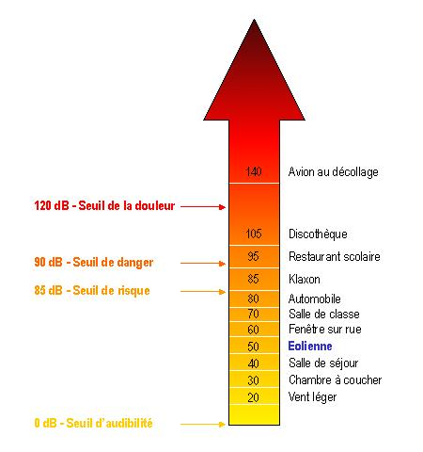

Malgré ce que disent certaines associations pour la protection des animaux, en dehors de réserves naturelles et des parcs nationaux où l’on ne peut pas construire, oiseaux et éoliennes peuvent cohabiter à condition de respecter certaines règles d’implantation : éviter les sites sur des trajets migratoires, rendre les éoliennes bien visibles etc. Et puis les animaux ne sont pas si bêtes ! En réalisant des enquêtes de suivi sur plusieurs parcs éoliens, les ornithologues ont noté que les oiseaux adaptent leur comportement en contournant ce nouvel élément du paysage. Chaque projet s’étudie néanmoins avec le concours de spécialistes de la ligue pour la protection des animaux notamment. Cependant, le nombre d’oiseaux tués par an par les éoliennes est d’environ 20 000 aux Pays-Bas. Dans ce même pays, 2 millions sont tués à cause de la circulation routière, 1 millions par les lignes électriques et 1 500 000 par les vitres. On peut donc dire que l’éolienne représente une cause minime de la mortalité des oiseaux.

III. Les pistes envisageables

L’éolien est une énergie d’avenir. Ainsi, la France veut et doit développer l’éolien. D’ici 2007 l ‘éolien produira 7 000 MW et en 2010 plus de 10 000 MW. Ce sont peut être 5 000 éoliennes qui vont pousser sur le territoire de la France mais aussi en mer avec les parc offshores. Beaucoup pensent que le développement des éoliennes doit se faire dans les régions ventées, comme les littoraux ou les crêtes de montagnes mais, il est prouvé que les nouvelles éoliennes ont été conçues pour des endroits moins ventés. De plus, le tarif d’achat de l’électricité éolienne en France a été prévu de telle façon que les parcs éoliens ne rapportent pas forcément plus sur un site très venté qu’en zone calme. De même, ces dernières années l’éolien à vu ces prix chuter grâce à l’industrialisation des équipements. En effet, la taille croissante des machines en réduit le nombre pour un site donné. L’expérience et de nouvelles techniques abaisseront sans doute encore les coûts. Sans oublier l’apparition possible de taxes sur l’énergie polluante ce qui modifiera la situation en donnant un nouveau souffle à l’éolien.

Un parc éolien peut-il devenir un site touristique ? C’est souvent le cas. Le site commence par attirer des curieux qui se laissent vite séduire par la beauté des installations. Certains sites, comme les éoliennes de Palm Springs aux Etats Unis, sont d’ailleurs connus du monde entier, servant de cadre aux photos publiées dans les magazines de mode comme de voyage. En France, les sites qui accueillent des éoliennes deviennent des lieux de visite avec point d’informations touristique et boutiques de vente de produits régionaux. Les restaurateurs locaux y obtiennent même des concessions pour proposer au public un lieu où se détendre en famille autour d’un rafraîchissement ou d’une recette locale. Un parc éolien peut donc devenir un support de développement pour une commune.

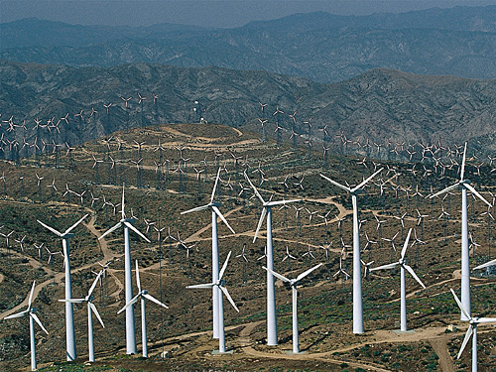
Eoliennes de Palm Springs
Pour que la France puisse développer l’éolien, il faut que ses habitants soient convaincus par l’énergie éolienne et d’accord avec elle. Pour cela, il faudrait faire des campagnes de sensibilisation en faveur de l’éolien pour expliquer ses principaux atouts c’est à dire que c’est une énergie propre, non polluante et durable. Il faudrait faire comprendre à l’ensemble de la population que notre court de grands risques si l’on ne fait rien pour ralentir son réchauffement et que l’éolienne pourrait être une des solutions à ce problème. Si tous les pays y mettaient du sien, d’ici 2050, l’énergie éolienne pourra, au maximum, produire 50% de l’énergie mondiale. Il sera très difficile d’atteindre ce chiffre mais même si seulement la moitié est acquise, ce sera « un petit pas pour l’homme mais un grand pas pour l’humanité ».

Les Eoliennes offshore sont des Eoliennes installées en mer. Ces descendantes du moulin-à-vent semblent très prometteuses, particulièrement dans les pays de forte densité de population ayant des difficultés particulières à trouver des sites appropriés sur terre. En effet, la mer offre de la place. D’ailleurs, le plus grand parc Eolien Danois est le parc offshore d’Hornes Rev construit en 2002 et situé dans la mer du nord à quelque 14 20 Km de la coûte. Ce parc comprend une association de 80 éoliennes de 2MW pour une puissance totale de 160MW.Ce parc permet ainsi de couvrir les besoins en Electricité de 150 000 foyers Danois. Parlons maintenant des raisons de choisir ces Eoliennes de la mer. Les coûts de construction sont plus élevés en mer que sur la terre, mais, la production d’électricité des Eoliennes offshore est plus importante car les producteurs ne se souciant pas de dénaturer le paysage se permettent de construire des machines géantes possédant des aérogénérateurs de 4,5MW équipé de rotor de 112 mètres ainsi l’énergie fournit par les éoliennes offshore est très rentable. De plus cette énergie est très prometteuse car en mer les vents sont importants et réguliers ; on sait aussi bien gérer les problèmes d’installation et de maintenance gr’ce a l’expérience acquise avec les plates formes pétrolières et les faibles distances qui séparent les éoliennes de la coûte ce qui permet d’ailleurs†un meilleur raccordement et une facilitée d’installation ainsi qu’une diminution des coûts. Mais, il faut tout de même savoir que certains se plaignent car ces éoliennes empêcheraient le bon fonctionnement de la pêche et gênerait les sous-marins. Bien que des désavantages affectent ces éoliennes On retiendra tout de même qu’elles ne sont pas à laisser au dépourvu et qu’elles peuvent contribuer au sauvetage de notre planète. Elles sont une chance pour la terre.

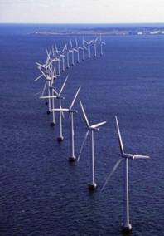 Éoliennes offshores danoises

Projetons-nous dans l’avenir et essayons de savoir où et pourquoi l’éolien se développe et devient une énergie indispensable à la planète. Les endroits ventés du monde ne manquent pas. Disons plutôt qu’il existe de nombreux territoires pour lesquels l’éolien sera la meilleure chance d’accéder à l’énergie dans les pays du sud notamment. Ainsi, sur la côte atlantique, du Maroc, les éoliennes sont utilisées dans les villages pour alimenter un petit réseau électrique couplé à un parc de batteries. Si nous nous plaçons dans un avenir encore plus lointain : L’éolien ne risque pas de disparaître. En effet, c’est sous forme de chaleur que notre étoile, soit le soleil, envoie jusqu ‘a la Terre les masses d’air en mouvement perpétuel. Notre étoile devrait briller encore quelques milliards d’années alors l’énergie éolienne n’est pas prête de disparaître par épuisement d’énergie. De plus, les énergies fossiles de la Terre seront probablement épuisées dans quelques années ainsi l’éolien sera une chance pour la planète.

Conclusion

Pour conclure il est important de retenir le retard de la France dans le développement de l’éolien comparé au Danemark. En effet la France a peu développé l’éolien au profit du nucléaire qui est dans notre pays l’énergie la plus importante car elle présente de nombreux avantages notamment une grande rentabilité. De plus, le nucléaire permet à la France de vendre de l’énergie au plus bas prix d’Europe ce qui n’est pas à laisser au dépourvu. Par conséquent l’énergie éolienne dans notre pays coûte relativement chère car peu d’entreprises se sont spécialisées dans ce domaine. Mais, cette énergie renouvelable et non polluante est une énergie d’avenir qui connaît un grand essor à travers le monde et qui en France tend a ce développer grâce au projet de Kyoto mais aussi grâce à une politique entreprise sur l’importance de posséder différentes énergies pour contribuer à une meilleure indépendance Energétique .

Pour finir certains pays ont opté pour une politique de l’Eolien car celle-ci, malgré sa petite rentabilité due à sa faible productivité, tend à s’améliorer et pourrait devenir une Energie indispensable pour une planète saine et sauve.

Bibliographie :

Toutes nos informations ont été tirées des sources suivantes :

- Rencontres Régionales de l’Energie au Conseil régional Rhône-Alpes, lors du débat ouvert sur les énergies renouvelables le 10/02/06

- Site internet de l’ADEME (Agence de l’Environnement et de la Maîtrise de l’énergie) : www.ademe.fr avec une présentation complète de l’énergie éolienne.

- 6 fiches pour mieux comprendre les enjeux des éoliennes publiées en Avril 2002. Dossier mis en place et créé par l’ADEME et le CLER (Comité de Liaisons Energies Renouvelables : adresse web : www.cler.org)

- Le journal de Carrefour n°103_ Janvier 2004 : Infographie sur les énergies renouvelables (documents sur les différentes énergies développées en France)

- Greenpeace France : Organisation internationale pacifiste et de défense de l’environnement. Informations tirées du site web : www.greenpeace.fr

- Rencontre avec l’HESPUL : association en relation avec l’ADEME. Mise en place d’une interview et obtention des réponses à toutes nos questions.

- Géoconfluences_brève n°2_2004 : énergie éolienne :

- Les territoires de l’éolien en France et en Europe
- Sites de production
- Déroulement d’un projet

- Suivi-éolien.com : suivi de production en France, tableau de synthèse des puissances installées, actualités.

- IFORE : Institut de Formation de l’Environnement qui fut partenaire d’un projet éolien en 2005

- Ministère de l’écologie et du développement durable. Adresse web : http//www.ecologie.gouv.fr//article.php

- SER: revues de presse sur l’éolien disponibles sur le web.

- Informations sur le fonctionnement de l’éolienne : différents sites :
www.eole.org/comFonF.htm
www.e-lee.fr
www.wikipedia.fr (www.ekopedia.fr)
www.fee.fr

- Les éoliennes en 50 questions : livret de l’ADEME répondant aux questions essentielles.

- Le Petit Livre Vert pour la Terre : Fondation Nicolas Hulot pour la nature et l’Homme. Site en relation : www.defipourlaterre.org

